Scenariu didactic
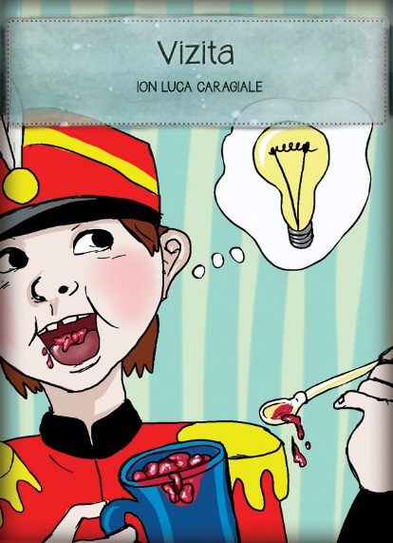
Subiectul lecției: Vizită, I.L. Caragiale (2 ore)
- Captarea atenției
Anagrama: E, I, O, L, N
Elevii descoperă numele personajului: IONEL
Brainstorming – CIORCHINE : Cine este Ionel?
- Reactualizarea cunoștințelor: citirea textului în lanț, selectivă și pe roluri
Muncă independentă – fișa de lucru
- Asigurarea conexiunii inverse
METODA CUBUL – Descrierea personajului
- DESCRIE:
Descrie comportamentul lui Ionel din timpul vizitei primite.
- COMPARĂ:
Compară comportamentul lui Ionel cu comportamentul unui copil bine educat.
- ANALIZEAZĂ
Ce jucării aveau copiii în vremea lui Caragiale ?
- ASOCIAZĂ: date din calendar cu sărbătorile religioase
7 ianuarie – Sf. Ion
23 aprilie – Sf. Gheorghe
21 mai -Sf. Elena
15 august – Sf. Maria
8 noiembrie- Mihai și Gabriel
6 decembrie – Sf. Nicolae
- APLICĂ: Ce formule de politețe folosești ÎN VIZITĂ la rude/prieteni?
- ARGUMENTEAZĂ
De ce acest text se numeşte „VIZITĂ”?

